МКОУ «Иммунная ООШ»

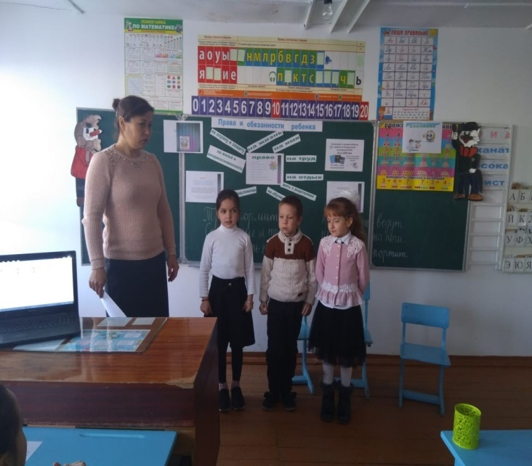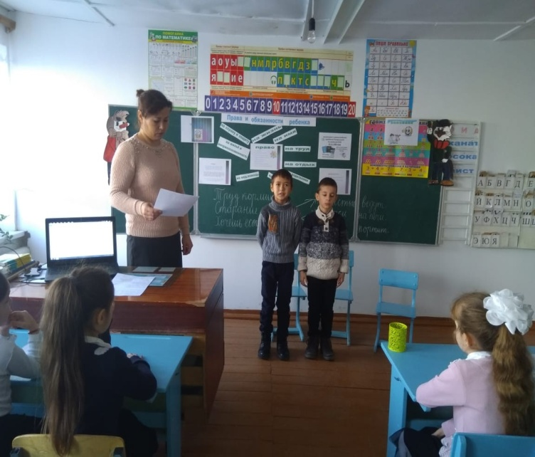

Учитель: Картакаева А.З.

2018 – 2019 уч.год.

Классный час в 1 классе на тему «Мои права и обязанности».
Цели:
•Познакомить первоклассников с правами и обязанностями детей.
•Развести понятия «права» и «обязанности», показать единство прав и обязанностей;
•Формировать коммуникативные умения школьников;
•Воспитывать уважение к высказываниям одноклассников, их правам;
•Прививать интерес к чтению;
Ход занятия
1. Целеполагание:
-В какой стране мы живём?
-Все мы находимся под защитой нашего государства и являемся его гражданами с рождения. Мы – граждане России.
-У каждого взрослого человека есть документ, подтверждающий гражданство – паспорт. А у вас пока - свидетельство о рождении.
- Наша страна широко протянулась с запада на восток.
- На этой огромной территории России живут люди разных национальностей, с разным цветом кожи, волос и глаз.
-Чтобы люди не ссорились, чтобы всем жилось хорошо, государство приняло важные законы:
«Конституцию Российской Федерации» и «Декларацию прав человека». - Они дают человеку право пользоваться очень нужными благами, без которых человек не сможет обойтись.
2.Знакомство с правами:
-Наши права – охраняются государством - их нельзя отобрать.
-Их не нужно покупать - они принадлежат каждому человеку просто потому, что он человек и нуждается в самом необходимом.
Найди такое благо, без которого может обойтись человек.
труд жизнь прислуга отдых
-А что самое важное среди остальных благ?
-Жизнь человеку дана чтобы научиться радоваться и радовать близких. «Жизнь дана на добрые дела»
-Кому приходилось скучать при расставании с близкими и радоваться при встрече?
- Итак, важнейшее право, которое имеют все люди на планете - это право на жизнь. Лепесток
-А зачем человеку труд?
-Если бы люди не работали, они просто не смогли бы жить. Всё создано трудом.

В мире слов разнообразных,
Что блестят, горят и жгут, -
Золотых, стальных, алмазных, -
Нет священней слова: "Труд!"
Все, что пьем мы полной чашей,
В прошлом создано трудом:
Все довольство жизни нашей,
Все, чем красен каждый дом.
Новой лампы свет победный,
Бег моторов, поездов,
Монопланов лет бесследный,
Все - наследие трудов!...

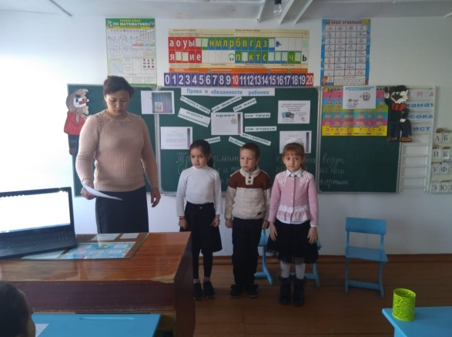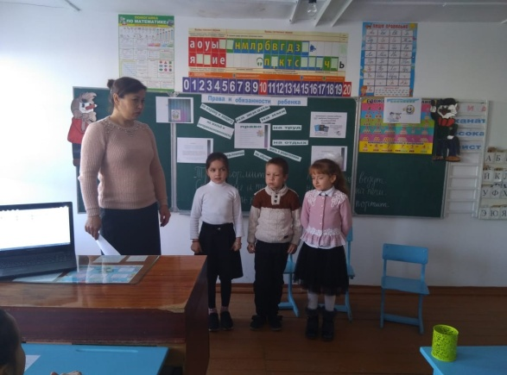

-Вы тоже в будущем мечтаете трудиться.
-Кем вы хотите стать.
-Что приносит счастье – труд или безделье?
-Найди концовку пословиц среди записей на доске:
«Труд кормит, ...а лень - портит».
Старание и труд ...к счастью ведут
«Хочешь есть калачи, …не лежи на печи»
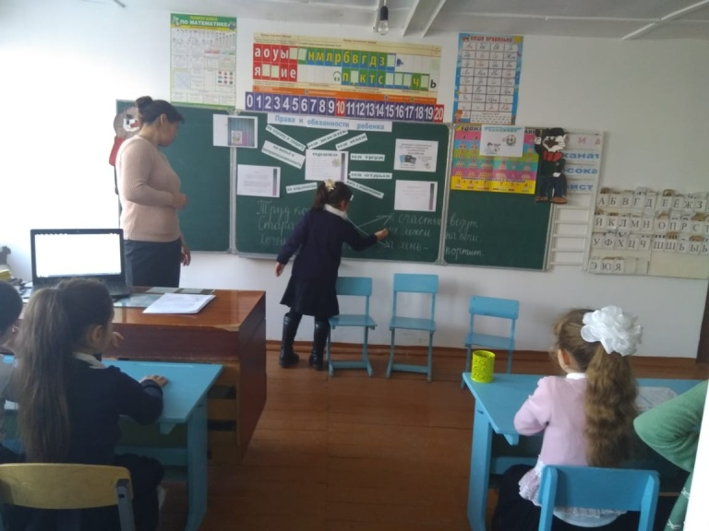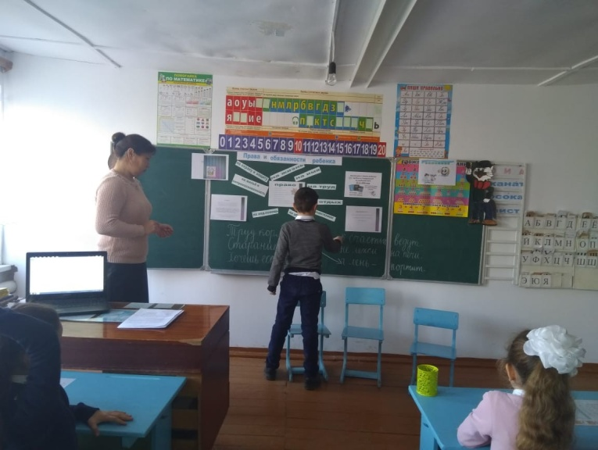
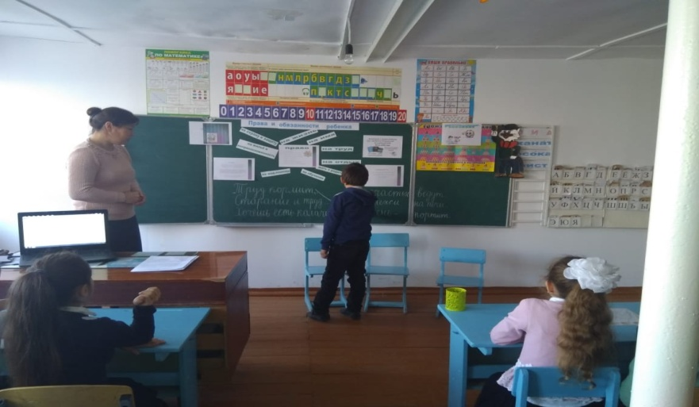
-Итак, ещё одно право, которое имеют все люди на планете - это право на труд. лепесток
- А для чего человеку отдых?
- Во время отдыха человек восстанавливает потраченные силы. Ведь мы не работы и устаём.
-БЕЗ ОТДЫХА И КОНЬ НЕ СКАЧЕТ. Гласит народная пословица.
-Как называются дни в конце рабочей недели, свободные от работы? ВЫХОДНЫЕ
-Как называется ежегодный отдых родителей? ОТПУСК
-Как называется перерыв между уроками в школе? ПЕРЕМЕНА
-Как называется продолжительный отдых учащихся от школьных занятий осенью, зимой, весной и летом? КАНИКУЛЫ
-Были времена, когда человек мало отдыхал и работал до15часов день. Наравне со взрослыми работали и дети. Причем это был тяжелый и вредный для здоровья физический труд.
-Сейчас запрещено использовать тяжёлый труд детей.
-Итак, ещё одно, очень нужное право, которое имеют все люди на планете - это право на отдых. лепесток
-Мы рассмотрели только некоторые права людей, самые главные.
-А обладают ли этими правами дети?
(Прикрепляется изображение ребёнка в центр цветка.)
3.Анализ ситуаций:
-Перед вами разные сказки, но в них нарушается одно и то же право. Какое?
-Какое из этих прав нарушалось в сказке «Золушка»?
Очень много стран на свете, это знает каждый.
Кто, скажите, в странах этих самый-самый важный?
Не спешите, не пытайтесь дать ответ в один момент,
Главных много – выбирайте, там король, здесь – президент.
Про вождей и про царей знаем мы с пелёнок,
Но главней, нужней, важней для страны – ребёнок!
-Дети не могут защитить сами себя, поэтому многие страны (20 ноября 1989) подписали «Конвенцию о правах ребенка».
-Каждый ребёнок имеет право на имя. лепесток
-Имя придумывают родители при рождении. Отчество передаётся от отца, а фамилия от рода.
- Узнайте происхождение вашей фамилии и значение имени.
4. Игра:
- Мальчики, встаньте и назовите по цепочке, какие отчества получат ваши дети?
5.Аукцион для детей:
-Назовите имена людей, которые прославили Россию?
-Почему товарищам нельзя давать кличку или прозвище?
-Потому что у них тоже есть право на имя.
-Отстаивая свои права, не забывай, что у других людей тоже есть такие же права, как и твои.
-Дети имеют право жить с родителями и право на их заботу. Ведь ребёнок не может заботиться о себе сам. лепесток
-А должны ли дети заботиться о родителях?
-Конечно, ведь кроме прав у каждого есть и обязанности.
-Забота о родителях – это обязанность детей! А обязанности нужно строго выполнять!
6.Сценка: «Про Петю».
В комнате собралась семья: бабушка вяжет, мама пишет. Забегает сын Петя.
Сын: Мам, так кушать хочется! Скорей дай поесть (садится за стол, начинает есть).
Мама: С грязными руками за стол?! Помой руки!
Сын: Это насилие над личностью! Мы сегодня с Конвенцией о правах ребенка знакомились!
Бабушка: Петенька, сходи в аптеку за лекарством, что-то давление поднялось.
Сын: Бабуль, не имеешь право эксплуатировать ребенка (встает из-за стола). Спасибо, я так наелся.
Мама: Помой посуду, сынок.
Сын: Не имеешь права использовать детский труд, мамочка (родители хватаются за голову).
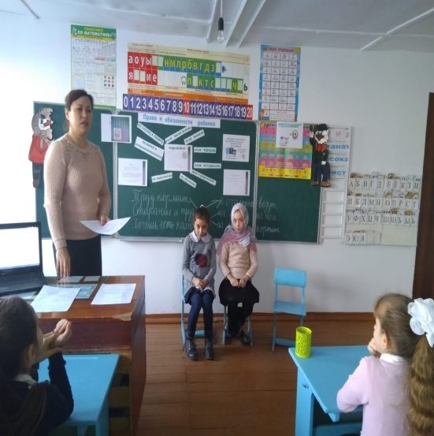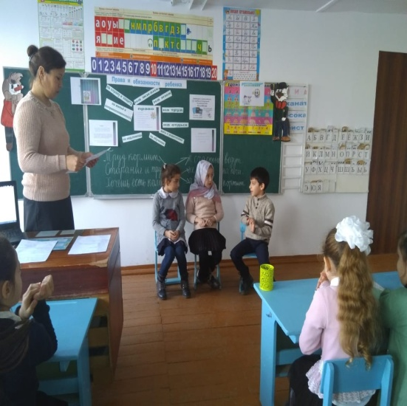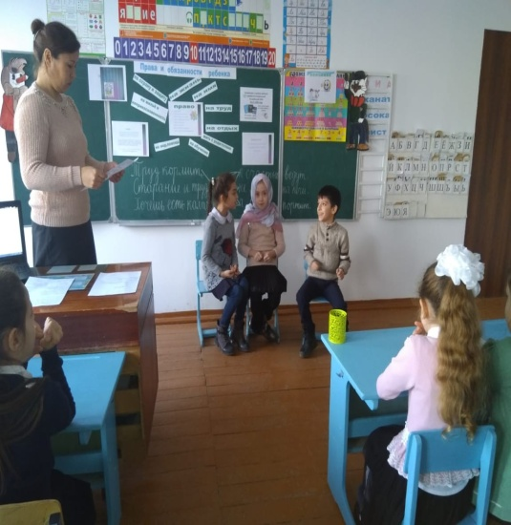

-Правильно ли поступал Петя?
-Какие ошибки он совершил?
-Петя хорошо выучил права, но не знает об обязанностях.
-Дерево сильно корнями, а человек семьёй или родом.
-Каждый из вас должен знать свою родословную и хранить и беречь память о своих прародителях. Потому что это…. корни и сила человека!

Заходите в первый класс,
Не шагайте мимо.
Здесь всему научат вас,
Что необходимо.

-Дети имеют право на обучение. лепесток

Если хочешь строить мост,
Наблюдать движенье звезд,
Управлять машиной в поле,
Иль вести машину ввысь,
Хорошо работай в школе
Добросовестно учись.

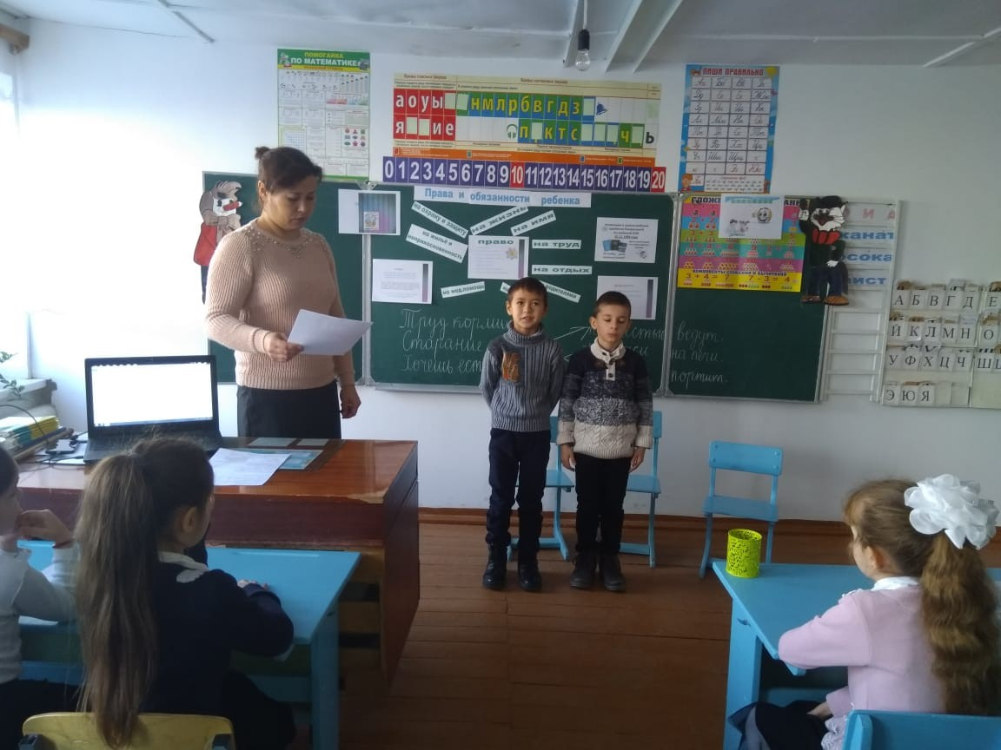

-А для чего человеку учиться? Для чего нужны знания?
-Правильно! Без знаний человек не освоит профессию. А ещё когда человек много знает, с ним интересно общаться.
-Народная мудрость гласит:
Больше узнаешь -…. сильнее станешь.
Кто любит науки, ….тот не знает скуки.
(Дети находят концовку пословиц среди записей на доске)
-Что сделал папа Карло, чтобы Буратино мог учиться?
-Ваши родители и государство создают для вас все условия для учёбы.
-Ваша обязанность – стараться хорошо учиться.
- Можно ли совсем не учиться?
-Нет, учёба – это обязанность детей! А обязанности нужно строго выполнять!

Берегись болезнь любая:
Грипп, ангина и бронхит.
Всех на бой вас вызывает
Славный доктор ….

-О каком праве пойдёт речь?
(О праве на медицинскую помощь.)
-У каждого ребёнка есть право на охрану здоровья и бесплатное медицинское обслуживание. лепесток
-Кому из вас хоть раз приходилось обращаться к доктору?
-Здоровье – главная ценность человека. Здоровье надо беречь.
-А вы обязаны заботиться о своём здоровье?
-Что надо для этого делать?
ПРАВИЛА БЕЗОПАСНОСТИ СПОРТ ПИТАНИЕ РЕЖИМ ДНЯ
-Итак, забота о собственном здоровье – это и ваша обязанность.
Просмотр мультфильма «Три поросенка»
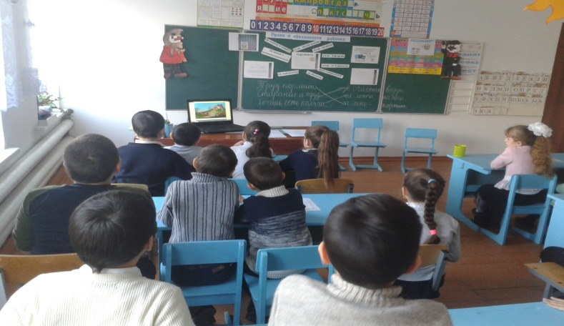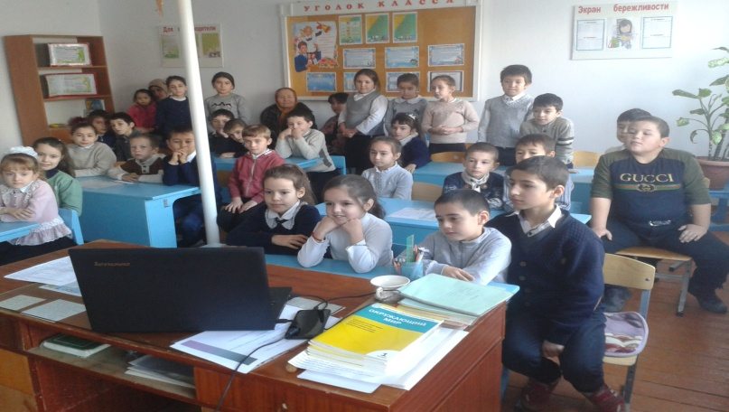
-Вы узнали сказку?
-Что сделал волк с домами поросят?
-Он нарушает право на жильё и его неприкосновенность. лепесток
- Отгадайте сказку, в которой также было нарушено право на жильё?
Лисий дом был изо льда.
Солнце вышло — вмиг вода.
Из домишки лубяного
Лиса выгнала косого. (Заюшкина избушка)
7.Работа с выставкой книг:
-Дети также имеют право на охрану и защиту… лепесток
..от похищения
8.Игра «Разрешается – запрещается»
(разрешается – хлопаем или запрещается – топаем)

С мамой дети должны жить,
Ей цветы всегда дарить –
Это… (разрешается).
Если кто того не знает:
Мать с ребенком разлучает.
Это… (запрещается).
Слушать мнение ребенка…. (разрешается).
Бить, наказывать ребенка…. (запрещается)
Рисовать и петь учиться,
Если заболел – лечиться
Это –…. (разрешается).
Если трудится ребенок,
Мало у него силенок,
Ноги подгибаются.
В детстве тяжкая работа…. (запрещается).
Вместе дружно в мире жить,
с разными детьми дружить –
Это….. (разрешается).
Этот слабый горбит спину,
Перед сильным преклоняется.
Быть рабом у господина
Строго…. (запрещается)

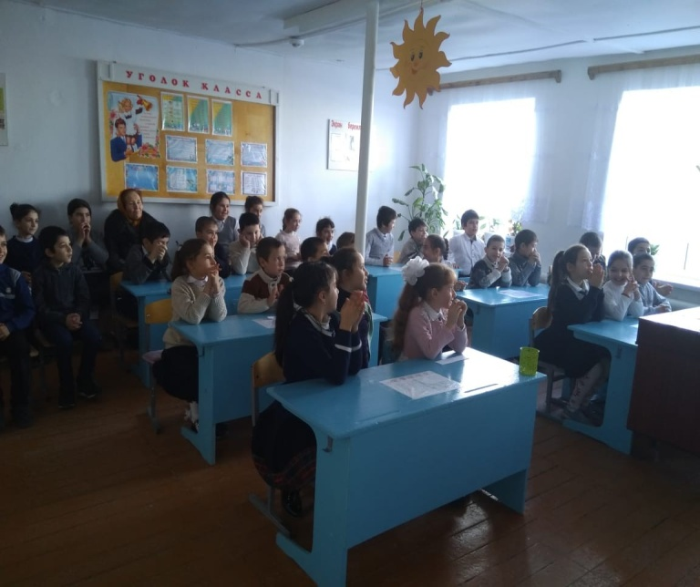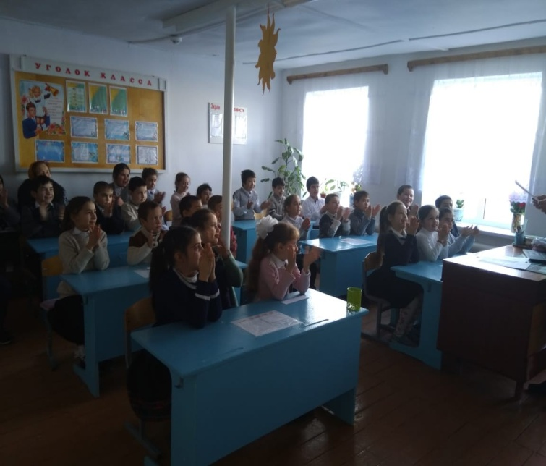

9.Подведение итогов:
-Перечислите свои права по символам на лепестках.
-Можно ли нарушать чужие права?

Как хорошо, что есть права!
Закон нас строго защищает.
И в нем важны нам все права,
Они великой силой обладают.
Права ребенку надо знать.
Не только знать, но соблюдать.
Тогда легко нам будет жить,
Играть, дружить и не тужить.

-Наши права заканчиваются там, где начинаются наши обязанности.
-О каких обязанностях мы сегодня вспоминали? (Учиться, уважать родителей, бережно относиться к здоровью.)

